**新 书 推 荐**

**《光明中的歌鸟》**

**Songbird in the Light**

**以亲身经历为灵感，讲述 minority 群体寻找自我声音的动人故事——从校园困惑到舞台绽放，教会孩子拥抱独一无二的自己**

**科雷塔·斯科特·金奖插画家匠心绘制:横版艺术大开本震撼视觉叙事**

**用浓烈色彩与黄金构图，绘制羞怯歌鸟蜕变为耀眼歌者的成长旅程**

**中文书名：《光明中的歌鸟》**

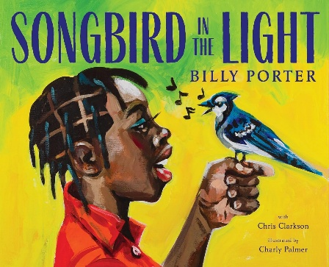**英文书名：Songbird in the Light**

**作 者：Billy Porter, Chris Clarkson and**

**Charly Palmer**

**出 版 社：Abrams**

**代理公司：Abrams/ANA**

**页 数：40页**

**出版时间：2026年3月**

**代理地区：中国大陆、台湾**

**审读资料：电子稿**

**类 型：故事绘本**

**内容简介：**

来自深受爱戴的百老汇偶像比利·波特(**Billy Porter**)、新锐作家克里斯·克拉克森(**Chris Clarkson**)和获奖插画家查理·帕尔默(**Charly Palmer**)的精美图画书，讲述发现自我声音的力量。

妈妈说她的小儿子是一只歌鸟，拥有比他整个身体更宏亮的声音。但在学校，同学们取笑他走路和说话的方式——这让他觉得自己像一只羞于歌唱的歌鸟。

在合唱团老师的鼓励下，他拥抱自己的天赋，意识到自己的声音是独特而清晰的。当学校才艺展示来临之际，他终于准备好拥抱自己令人喜悦的才华，并与世界分享。

来自艾美奖、格莱美奖和托尼奖得主比利·波特，新锐作家克里斯·克拉克森和获奖插画家查理·帕尔默的美丽而赋权的故事，讲述学会爱自己的旅程。

**本书卖点：**

**1.顶尖跨界创作阵容:**由艾美奖、格莱美奖、托尼奖"三冠王"比利·波特（Billy Porter）亲自执笔，其回忆录《无保护》(Unprotected)销量超7.5万册;科雷塔·斯科特·金/约翰·斯蒂普特奖得主查理·帕尔默（Charly Palmer）倾情绘制，其作品曾登上《时代》杂志封面;新锐作家克里斯·克拉克森（Chris Clarkson）联合创作，形成明星+新锐+奖获得者的黄金组合

**2.深层情感共鸣主题:**取材自波特真实成长经历，讲述少数群体"寻找自我声音"的普遍困境;通过"羞怯歌鸟→勇敢歌唱"的隐喻，传递自我认同与勇敢表达的核心价值观;响应市场对"黑人欢乐"(Black Joy)主题绘本的需求增长

**3.艺术与市场双优势**

267mm×216mm特殊横版开本，完美展现帕尔默标志性浓彩绘画风格;波特全球200万社交媒体粉丝基础，自带庞大受众群体;40页精装设计，兼顾阅读体验与收藏价值

**作者简介：**

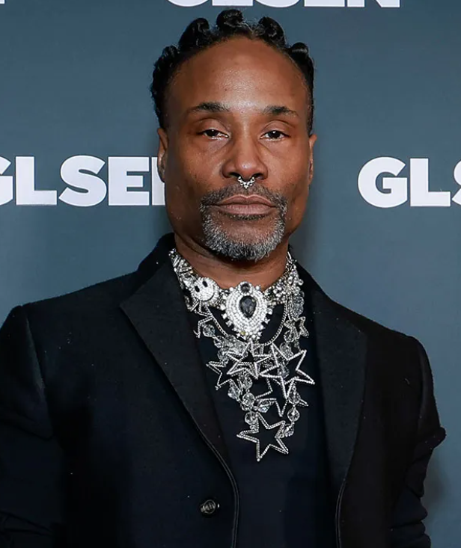

**比利·波特(Billy Porter)**是来自宾夕法尼亚州匹兹堡的演员、歌手、导演、作曲家和剧作家。他因在《姿态》(Pose)中饰演Pray Tell而获得2019年黄金时段艾美奖剧情类最佳男主角奖——成为首位公开同性恋身份的黑人男性在该奖项类别中提名并获奖。波特还因在《长靴妖姬》(Kinky Boots)中突破性的饰演Lola一角，获得了2013年托尼奖、格莱美奖、戏剧桌奖和外圈剧评人奖。

穿西装戴眼镜的男人在微笑

AI 生成的内容可能不正确。

**克里斯·克拉克森(Chris Clarkson)**是《克洛伊与萤火虫》(Chloe and the Fireflies)、《本杰明去哪了?》(Where Did Benjamin Go?)和《法国人街的那个夏夜》(That Summer Night on Frenchmen Street)的作者。克拉克森现居纽约，他正在收集装满等待被赋予生命的故事的笔记本。

男人在打电话

AI 生成的内容可能不正确。

**查理·帕尔默(Charly Palmer)**是科雷塔·斯科特·金/约翰·斯蒂普特新人才奖和儿童非洲图书奖获奖插画家，也是著名的美术艺术家。他的作品包括为纪念法官康斯坦斯·贝克·莫特利设计的黑人遗产邮票、《时代》杂志"美国必须改变！"封面、NBA 2K22 75周年纪念版，以及获奖作品《新布朗尼之书：致黑人家庭的情书》(The New Brownies' Book: A Love Letter to Black Families)，他是该书的合著者。

**内页插图：**

男子的脸部特写与配字图画

AI 生成的内容可能不正确。 卡通人物

AI 生成的内容可能不正确。

**感谢您的阅读！**

**请将反馈信息发至：版权负责人**

**Email**：[**Rights@nurnberg.com.cn**](mailto:Rights@nurnberg.com.cn)

安德鲁·纳伯格联合国际有限公司北京代表处

北京市海淀区中关村大街甲59号中国人民大学文化大厦1705室, 邮编：100872

电话：010-82504106, 传真：010-82504200

公司网址：[http://www.nurnberg.com.cn](http://www.nurnberg.com.cn/)

书目下载：<http://www.nurnberg.com.cn/booklist_zh/list.aspx>

书讯浏览：<http://www.nurnberg.com.cn/book/book.aspx>

视频推荐：<http://www.nurnberg.com.cn/video/video.aspx>

豆瓣小站：<http://site.douban.com/110577/>

新浪微博：[安德鲁纳伯格公司的微博_微博 (weibo.com)](https://weibo.com/1877653117/profile?topnav=1&wvr=6)

微信订阅号：ANABJ2002

